Nom : Linné Fait par : Jhojan Voiselle
Nom au complet : Carl Von Linné
Période de temps : 1707-1778
Nationalité : Suède
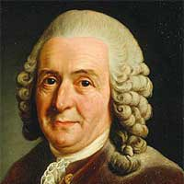

Découverte : taxonomie
Œuvre : Systèma Natura

